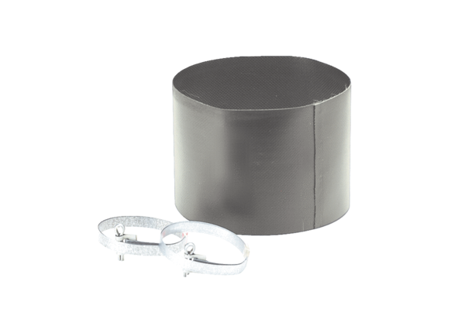Rezgéscsillapító mandzsetta ELM 20Csomagolási egység: 1 darabVálaszték: C
Termékszám: 0092.0118Gyártó: MAICO

